Product Backlog



# **1. Product Backlog**

## **1.1. User Story Map**

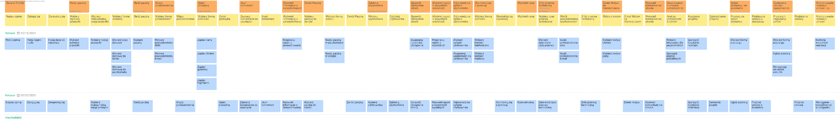

## **1.2. Prioritized User Stories**

| **ID** | **Name** | **Description** | **Epic** | **Status** | **Acceptance Criteria** | **Story Points** | **Priority** | **Risk** | **Split From** | **Due Date** |
| --- | --- | --- | --- | --- | --- | --- | --- | --- | --- | --- |
| US063 | Skontaktuj się z pomocą | Użytkownik może skontaktować się z pomocą | Skontaktuj się z pomocą | Approved | W pełni funkcjonalna funkcja | 10 | Should | Low |  | 2023 May 15 |
| US075 | Wyświetl komunikaty na stronie | Administrator może wyświetlać komunikaty na stronie | Wyświetl komunikat na stronie | Approved | W pełni funkcjonalna funkcja | 10 | Could | Low |  | 2023 May 22 |
| US069 | Wyślij powiadomienia sms | Użytkownicy dostają powiadomienia sms o przerwie technicznej | Wyślij powiadomienia użytkownikom | Approved | W pełni funkcjonalna funkcja | 10 | Should | Low |  | 2023 May 15 |
| US070 | Wyślij powiadomienia e-mail | Użytkownicy dostają powiadomienia e-mail o przerwie technicznej | Wyślij powiadomienia użytkownikom | Approved | W pełni funkcjonalna funkcja | 10 | Should | Low |  | 2023 May 15 |
| US060 | Wybierz kontakt telefoniczny | Użytkownik może wybrać formę kontaktu telefonicznego w aplikacji | Wybierz formę kontaktu | Approved | W pełni funkcjonalna funkcja | 10 | Could | Low |  | 2023 May 15 |
| US061 | Wybierz kontakt mailowy | Użytkownik może wybrać formę kontaktu email w aplikacji | Wybierz formę kontaktu | Approved | W pełni funkcjonalna funkcja | 10 | Should | Low |  | 2023 May 15 |
| US065 | Wyświetl cenę | Użytkownik może wyświetlić cenę wysłania przesyłki | Wyświetl cenę | Approved | W pełni funkcjonalna funkcja | 10 | Should | Low |  | 2023 May 22 |
| US066 | Wybierz dostawę do domu | Użytkownik może wybrać dostawę do domu | Wybierz formę dostawy | Approved | W pełni funkcjonalna funkcja | 10 | Should | Low |  | 2023 May 15 |
| US067 | Wybierz optymlany czas przerwy technicznej | Administrator ma możliwość wybrania czasu przerwy technicznej | Wybierz czas przerwy technicznej | Approved | W pełni funkcjonalna funkcja | 10 | Should | Low |  | 2023 May 15 |
| US068 | Zatwierdź czas przerwy technicznej | Administrator może zatwierdzić czas przerwy technicznej | Wybierz czas przerwy technicznej | Approved | W pełni funkcjonalna funkcja | 10 | Should | Low |  | 2023 May 22 |
| US074 | Zmień motyw | Użytkownik może zmienić motyw aplikacji | Zmień Motyw na Ciemny/Jasny | Approved | W pełni funkcjonalna funkcja | 10 | Should | Low |  | 2023 May 22 |
| US073 | Wybierz motyw jasny | Użytkownik może wybrać jasny motyw | Wybierz motyw | Approved | W pełni funkcjonalna funkcja | 10 | Should | Low |  | 2023 May 15 |
| US072 | Wybierz motyw ciemny | Użytkownik może wybrać ciemny motyw | Wybierz motyw | Approved | W pełni funkcjonalna funkcja | 10 | Should | Low |  | 2023 May 15 |